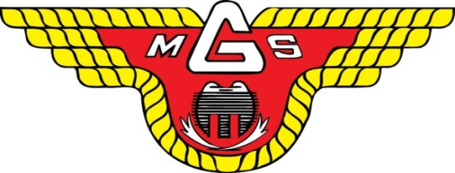
Styrelsemöte Göta MS
Protokoll 2020-06-08

Deltagare
Lars-Göran Ståhl Ordförande
Niklas Gustafsson Endurokommittén
Markus Marteliusson Crosskommittén
Jessica Strandberg
Patrik Lindberg
Jesper Olsson

Övriga deltagare
0
Agenda
- Mötets öppnande (LG)
- Val av justerare (NG)
- Föregående protokoll (LG)
- Crosskommitten genomgång av verksamhet, ok.
- Endurokommitten genomgång av verksamhet, ok.
- MM kollar med armen inför USM i enduro, S1.
- Stor skylt på gång till crossbanan.
- Skrivelser (LG)
- Resultat och balansrapport, ok.
- Bidrag från Enköpings Kommun 29.000kr
- Ellinor tillbaka som kassör till hösten.
- Inskickat äskande till RF för uteblivna kostnader pga Corona.
- Nya medlemmar 3st varav 2st nya till Göta, 12st fam medlemmar apr-maj via Idrott Online.
- Grupp för sponsorer, S1 och Crossbanan skall utses.
- (JT) föreslagen att ta fram miljöplan och värdegrund för klubben.
- (MM) kontrollerar om det går att föra medlemsregister via Idrott Online.
- Styrelsen utser några att ta fram lathund för bidragsansökan.

- Crosskommitten rapport (MM)
- Organiserade träningar för Göta medlemmar påbörjat.
- Telefonmöte med Östra 14/6, väntar på besked angående tävlingar.
- Inget läger i sommar.
- USM 5/9.
- Endurokommitten rapport (NG)
- Göta-pokalen 6/9, planering pågår.
- Tisdagsträning utförd.
- Motorområdet LedR (LG)
- Utvändig belysning ses över och byts ut klubbstugan. Måla om klubbstugan o ev. kiosk.
- Ny miljöbesiktning skall göras med fokus på Egenkontroller, C-verksamhet samt vår miljöpärm eller digital motsvarighet. (svemos hemsida) LG skickat underlag till kommunen. Klart. Miljöpärmen behöver uppdateras. Kommunens besiktningsman har slutat, ingen info om ny.
- Miljöansvarig Håkan Nilssen.
- (MM) kollar med RF om våra ungdomar kan sommarjobba på klubben.
- Övriga frågor (LG)
- Klubben har fått en fråga om maskinförarutbildning för vuxna av Yrkesakademin.Styrelsen följer upp erbjudandet och vad det innebär och återkommer.

- Nästa möte (LG)
- 17/8 kl. 18:30 i klubbhuset.

